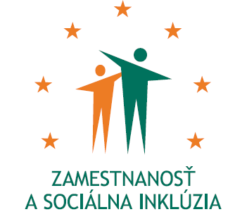
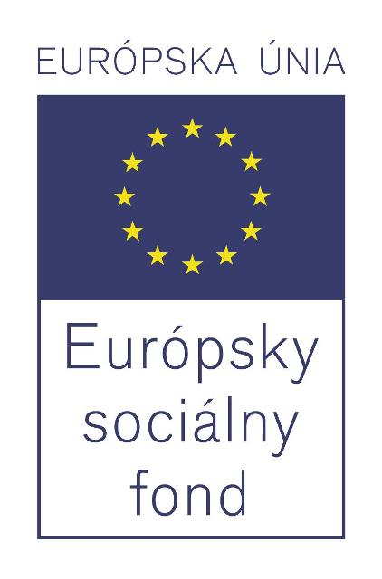
Formulár príkladov dobrej praxe ESF – b) Príloha č. 2

Názov projektu
Podpora zamestnanosti uchádzačov o zamestnanie v BSK

Názov Operačného programu
Zamestnanosť a sociálna inklúzia

Kód výzvy a ITMS kód projektu
ITMS kód: 27130130001

Názov prioritnej osi, opatrenia a rámcovej aktivity
3. Podpora zamestnanosti, sociálnej inklúzie a budovanie kapacít v BSK
3.1 Podpora rastu zamestnanosti a zlepšenie zamestnateľnosti s osobitným zreteľom na vzdelanostnú spoločnosť

Miesto realizácie projektu (mesto/okres/samosprávny kraj)
Bratislava/Malacky/Pezinok/Bratislavský samosprávny kraj

Časový rámec realizácie projektu (dátum začatia a dátum ukončenia realizácie projektu: ddmmrrrr – ddmmrrrr)
01.05.2008 - 31.12.2013

Rozpočet projektu (celkové náklady na projekt a výška poskytnutého nenávratného finančného príspevku)
1 327 756,75 EUR

Kontaktné údaje prijímateľa (názov a sídlo prijímateľa, meno kontaktnej osoby pre projekt, telefón, fax, e-mail, webová stránka)
Ústredie práce, sociálnych vecí a rodiny, Špitálska ulica č.8, 812 67 Bratislava

Mgr. Bronislava Podmanická
Odbor koordinácie a monitoringu projektov ESF
02/20444873
bronislava.podmanicka@upsvr.gov.sk
www.upsvar.sk

Ciele projektu (uveďte kľúčové slová)
Cieľom projektu je podpora zamestnanosti uchádzačov o zamestnanie s dôrazom na znevýhodnených uchádzačov o zamestnanie formou poskytovania príspevkov na:
- vytváranie nových pracovných miest
- podporou udržania pracovných miest
- zvyšovanie zamestnanosti uchádzačov o zamestnanie so zameraním najmä na znevýhodnených uchádzačov o zamestnanie
- dochádzku za prácou
- presťahovanie za prácou
- dopravu do zamestnania

Špecifické ciele:
- zvýšenie motivácie zamestnávateľov na vytváranie nových, ale i udržanie existujúcich pracovných miest
- zvýšenie uplatnenia uchádzačov o zamestnanie na trhu práce, prostredníctvom samozamestnania
- vytváranie pracovných miest pre znevýhodnených uchádzačov o zamestnanie
- udržanie zamestnancov s nízkymi mzdami v zamestnaní
- zvýšenie zamestnanosti znevýhodnených uchádzačov o zamestnanie, prostredníctvom sociálnych podnikov
- zvýšenie zamestnanosti uchádzačov o zamestnanie prostredníctvom poskytovania príspevku na dochádzku za prácou a príspevku na presťahovanie za prácou

Cieľové skupiny (uveďte kľúčové slová)
- znevýhodnení uchádzači o zamestnanie
- uchádzači o zamestnanie
- zamestnanci

Stručný opis projektu:

Obligatórne položky:
- Ciele

Cieľom projektu je podpora zamestnanosti uchádzačov o zamestnanie s dôrazom na znevýhodnených uchádzačov o zamestnanie formou poskytovania príspevkov

- Aktivity

- Poskytovanie príspevkov v rámci AOTP
- Riadenie projektu
- Publicita a informovanosť

- Výstupy/výsledky (kvalitatívne a kvantitatívne indikátory)
Typ | Názov | Merná jednotka | Plánovaný stav | Skutočný stav | Stav realizácie aktivít projektu* (v %)
Výsledok | Počet novovytvorených pracovných miest | počet | 1 095 | 1 313 | 119,91
Výsledok | Počet novovytvorených pracovných miest obsadených mužmi | počet | 532 | 649 | 121,99
Výsledok | Počet novovytvorených pracovných miest obsadených ženami | počet | 563 | 664 | 117,94
Výsledok | Počet osôb cieľovej skupiny zapojených do podporených projektov – muži | počet | 669 | 799 | 119,43
Výsledok | Počet osôb cieľovej skupiny zapojených do podporených projektov – spolu | počet | 1 382 | 2 474 | 179,02
Výsledok | Počet osôb cieľovej skupiny zapojených do podporených projektov – ženy | počet | 713 | 1 675 | 234,92
*Stav k 06/2013

- Nadväznosť (trvalá/následná udržateľnosť výsledkov projektu)
Dosiahnuté výsledky všetkých nástrojov AOTP implementovaných prostredníctvom tohto národného projektu sú udržateľné i po jeho skončení. Podporené pracovné miesta budú udržané minimálne po dobu stanovenú zákonom č. 5/2004 Z.z. o službách zamestnanosti a o zmene a doplnení niektorých zákonov v znení neskorších predpisov. Niektoré príspevky pomohli k začleneniu sa uchádzačov o zamestnanie na trh práce, k udržaniu pracovných miest, ako aj k zvýšeniu pracovnej mobility. Všetky tieto opatrenia vytvorili predpoklad, že podporené pracovné miesta budú aj naďalej udržané.

Fakultatívne položky:
- Problémy zistené pri aplikácii
V priebehu realizácie neboli identifikované žiadne špecifické problémy, ktoré by negatívne ovplyvnili priebeh aktivít projektu.

- Prenositeľnosť (odporúčania pre zavedenie príkladov dobrej praxe, odporúčania pre použitie príkladov dobrej praxe v iných podmienkach)

Vydané publikácie zamerané na šírenie výsledkov projektu, webové stránky alebo iné aktivity
- zabezpečenie reklamných predmetov– predmety boli distribuované na jednotlivé úrady PSVR – následne užívateľom projektu
- zverejnenie opisu projektu na webovej stránke www.upsvar.sk
- propagácia ESF v rámci výstavy JOB EXPO v Nitre dňa 29.-30.4.2010
- najväčší veľtrh pracovných príležitostí na Slovensku
- propagácia národných projektov širokej verejnosti vo vlastnom prezentačnom stánku
- poskytovanie informácií o národných projektoch účastníkom burzy práce
- zverejnenie informácií týkajúcich sa projektu na webových stránkach úradov PSVaR
- organizovanie pracovných stretnutí v rámci NP (Mlynky 10/2009, Jasná 12/2009)
- nástenky s implementáciou NP na úradoch PSVR a na Ústredí PSVR
- článok o priebehu NP I-2 – Zamestnanosť a sociálna politika júl-august/2010
● zabezpečenie nálepiek s logom ESF a logom OP ZaSI– distribúcia na úrady PSVaR
● účasť ústredia PSVaR na študentskom veľtrhu v SR AKADÉMIA/VAPAC – informovanie širokej verejnosti o implementácií NP
● článok o NP I-2 + NP V-2 – Eurokompas č.4/2010
- príklady dobrej praxe z úradov PSVR

Tento projekt sa realizuje vďaka podpore z Európskeho sociálneho fondu v rámci Operačného programu Zamestnanosť a sociálna inklúzia.
www.esf.gov.sk / www.employment.gov.sk / www.upsvar.sk

